
Universitatea Tehnică de Construcții din București
Facultatea de Hidrotehnică
Specializarea: Automatică și Informatică Aplicată

Joc de tip RPG (Role-Play Game): „O zi obișnuită în România: Soft-ul lui Vericu’”

Coordonator ştiinţific: Absolvent:
Sandu Ana-Maria Iagăru Sebastian-Constantin

București, 2025

CUPRINS

Introducere 3
Motivarea alegerii temei 3
Obiectivele propuse in cadrul lucrarii 3
Structura 4
Concluzii si contributii personale 12
Concluzii 12
Contributii personale & Perspective de viitor 12
Bibliografie 13

Introducere

Motivarea alegerii temei
Multe jocuri video au fost create pe console diverse în limbaje de programare diverse, începând de la consolele retro: NES (Nintendo Entertainment System), SNES (Super NES), GameBoy, Sega Genesis; până la cele mai cunoscute console: Wii, PlayStation, Xbox, Nintendo Switch etc. Jocurile video, totodată, au intrat în cel puțin 100 de categorii fiecare, creând caractere iconice și, mai ales, graficile ușor memorabile și nostalgice pentru jucătorii vechi care s-au bucurat atâta timp de ele.
Acum, în zilele de azi, oricine ar ști să facă un joc video și l-ar putea termina în 3 zile, pe când aș considera că ar fi vorba și de ideologia și creativitatea unui programator astfel încât să îl facă unic și nu doar tipic ca să plictisească jucătorii. Cei inovativi sunt puțini pe lume, dar au un talent ascuns pe care îl vor demonstra mai târziu. Precum eu.
Așadar, în acest proiect, am decis să fac propriul meu joc cu o poveste ieșită din comun și să îmi demonstrez ambiția și puterea de a îl crea pe viitor, dar mai întâi, să creez o demonstrație (DEMO cum i s-ar spune) a jocului video în dezvoltare special pentru acest proiect. Toată munca am făcut-o datorită unui programator inspirat de pe YouTube (RyiSnow), unde a publicat tutoriale despre cum să creezi un joc RPG în Java (pe aplicația Eclipse).
Inspirația am ales-o din mai multe jocuri: Super Mario Bros., The legend of Zelda, Undertale, jocuri aleatorii în română și multe altele. Am ales să fie cât mai original, iar de aceea am să aleg o poveste specială pentru acest joc.

Obiectivele propuse in cadrul lucrarii
In cadrul dezvoltarii jocului video demonstrativ cu titlul „O zi obișnuită în România: Soft-ul lui Vericu’”, mi-am propus sa realizez mai multe module capabile sa indeplineasca obiective precum: mișcarea caracterului în cele patru direcții (sus, jos, stânga, dreapta), crearea unei hărți prin pătrățele-imagini care corespund cu mediul pentru tematica jocului (în engleză există denumirea de Tile), desenarea tuturor obiectelor precum caracterul și harta jocului, coliziunea unor Tile-uri care blochează jucătorul ca să pătrundă peste obstacole evidente precum pietre, apă, copaci etc. Cu alte cuvinte, am ales pentru început un mecanism ușor de înțeles și ușor de urmărit ca și demonstrație pentru jocul video propus.
Singurul lucru important care trebuia să fie creat special pentru joc era meniul principal (Main Menu) și o introducere cinematică, astfel încât să creeze o mică idee pentru jucător și pentru o mică ordine. Deși, în acest moment, rularea jocului este cel mai amplu și important obiectiv pe care l-am putut îndeplini. Pentru o bună funcționare a jocului video, am ales să îl creez în limita de 60 de „Cadre-Pe-Secundă” (FPS – Frame Per Second). Astfel, caracterul care este poziționat în mijloc se poate mișca lejer, fără să există întreruperi între Tile-urile create și să rămână cumva fixe în momentul în care jucătorul se deplasează.
Un alt aspect interesant al jocului video este creația personală a mișcării caracterului în funcție de direcție. Prin desenele de tip pixel, am reușit să desenez primul meu caracterpe 16 biți (16x16 căsuțe de colorat) și mai ales să creez o animație de mers care constă în 2 imagini (fiecare direcție în parte) și o imagine a caracterului în care stă din moment ce se oprește din mersul acelei direcții respective. Acest aspect m-a ajutat să construiesc de asemenea și harta jocului video care
Un alt obiectiv pe care mi l-am propus a fost acela de a crea o interfata care sa poata fi usor utilizata de pe un calculator, dar si de pe un dispozitiv mobil, oferind astfel posibilitatea administratorului de a urmari evolutia tichetelor si totodata volumul de munca depus de catre angajatii sai.
Pentru realizarea obiectivelor mai sus mentionate, am lucrat la dezvoltarea si punerea in functiune a aplicatiei 1 lună, si am folosit tehnologii precum Java și Eclipse IDE, însumând până la 600 de linii de cod în total (spațiile libere nu sunt incluse).

Structura
- Entitatea (caracterele + caracterul principal)
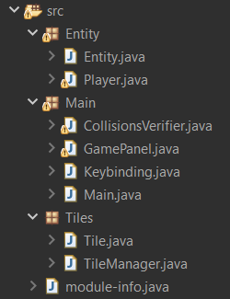
Fig. 1.1 – Clasele în pachetul Entității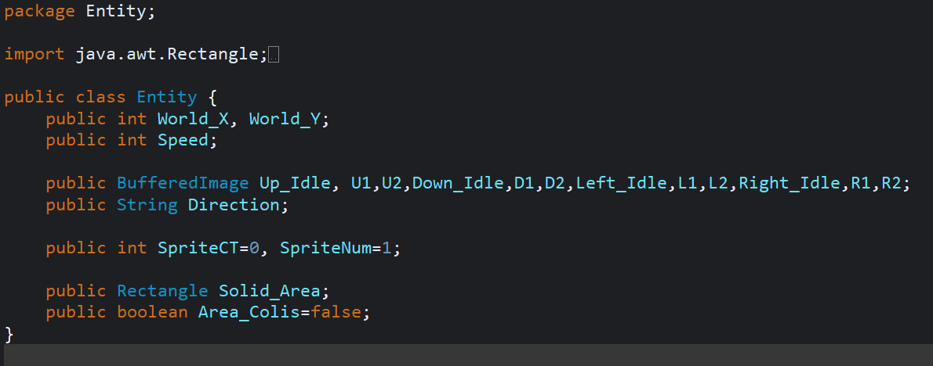
Fig. 1.2 – Variabilele declarate în pachetul Entității

La ce mă refer când zic „Entitate”? Mai mult mă refer la existența personală a caracterelor. Da, atât cel principal, cât și cele care participă în grupul protagonistului, inamicii etc. Din clasa Entity, creez frame-urile și modific mișcarea caracterului principal, iar, tot prin acesta, verific coliziunea jucătorului să nu se suprapună cu obstacolele menționate mai sus.
Animația caracterului, în momentul în care merge, este făcută pe frame-uri de câte 4-5 pe secundă (se schimbă frame-ul o dată la 200 de milisecunde, adică la 0,2 secunde) și revine în poziția inițială în momentul în care se oprește. Să luăm un exemplu:

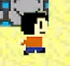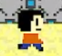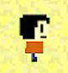
Fig. 1.3 1.4 & 1.5 – Caracterul principal care merge în dreapta și se oprește

Acest omuleț merge, folosindu-se din primele două imagini, iar când se oprește mergând tot în dreapta, rămâne pe loc, așteptând pur și simplu. Această mecanică a animației respective este întâlnită deseori în jocurile 2D cu artă de tip pixel, precum Super Mario Bros. și The Legend of Zelda.

- Main-ul (Locul unde se ține și se rulează jocul)


Fig. 2.1 – Clasele din pachetul Main
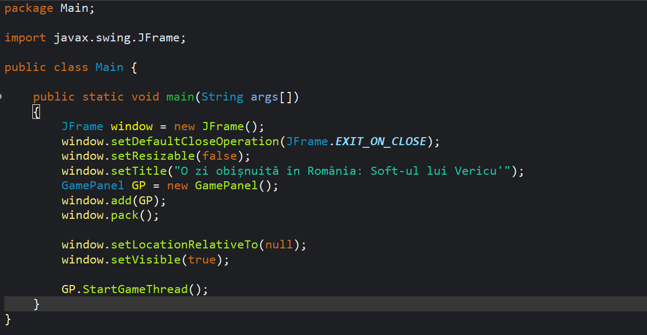
Fig. 2.2 – Rularea programului folosind clasa Main

Din această clasă, totul se coordonează și totul se creează prin altă clasă, numită GamePanel (Panoul de Joc). Din această clasă se pornește întotdeauna astfel încât jocul video să poată rula fără întreruperi și fără erori, ținând o permanentă ordine asupra fișierelor.

  - GamePanel

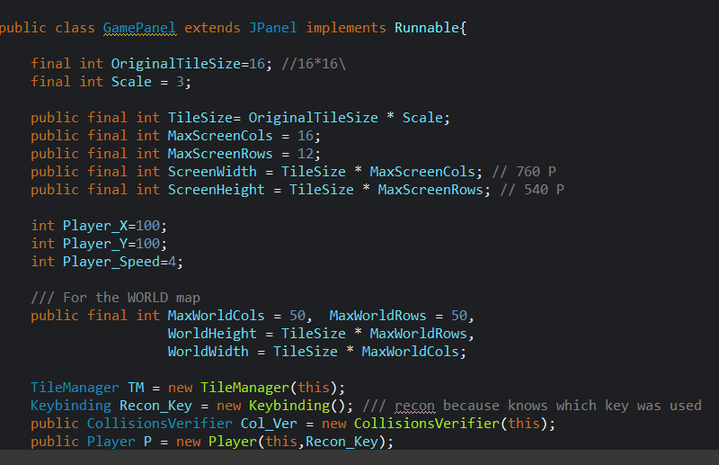
Fig. 2.3 – Începutul clasei GamePanel

Din GamePanel, programul jonglează prin imagini modificând mărimile acestora și genstionând, evident, harta de Tile-uri. Pentru început, am ales să creez o hartă de 50x50 ca să nu pară complicat de la bun început, dar ca să un model pentru a prezenta DEMO-ul propus.

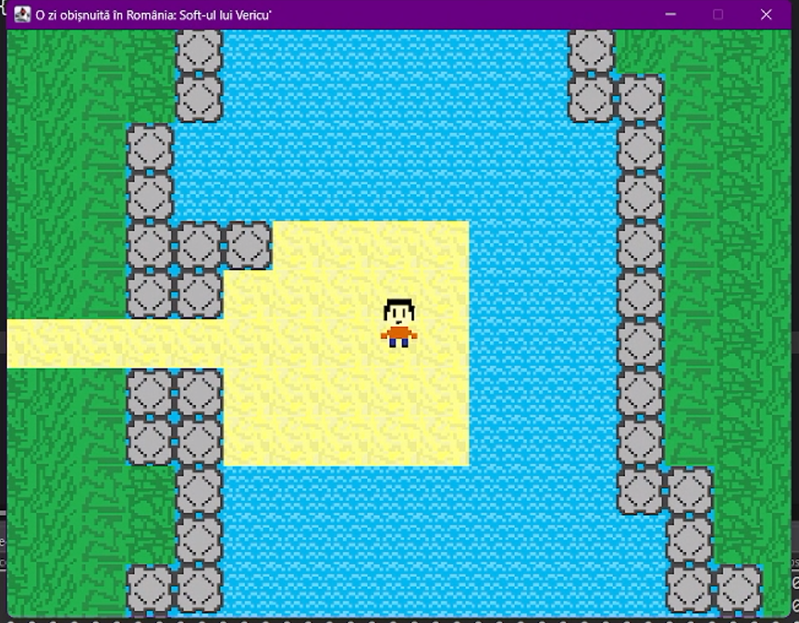
Fig. 2.4 – O imagine a jocului generată de GamePanel
  - Keybinding

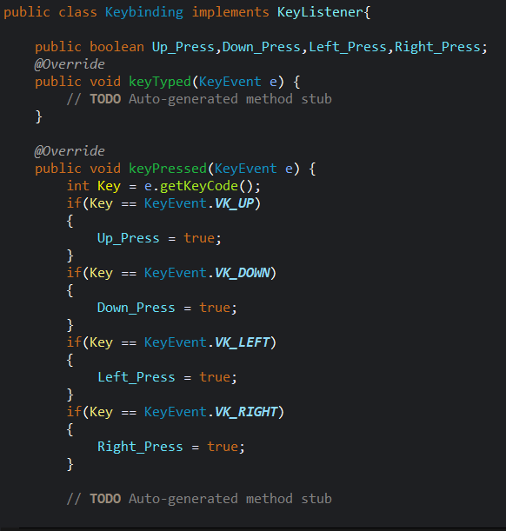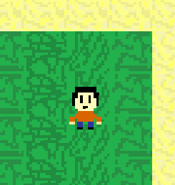
Fig. 2.5 – Direcțiile posibile ale caracterului principal

După cum am menționat la început de tot, unul din obiectivele mele principale era mișcarea caracterului principal. Acest lucru se datorează clasei Keybinding, folosind o funcție foarte utilă: KeyEvent.VK(_UP, _DOWN, _LEFT, _RIGHT) în funcție de direcția impusă de jucător.

  - CollisionsVerifier

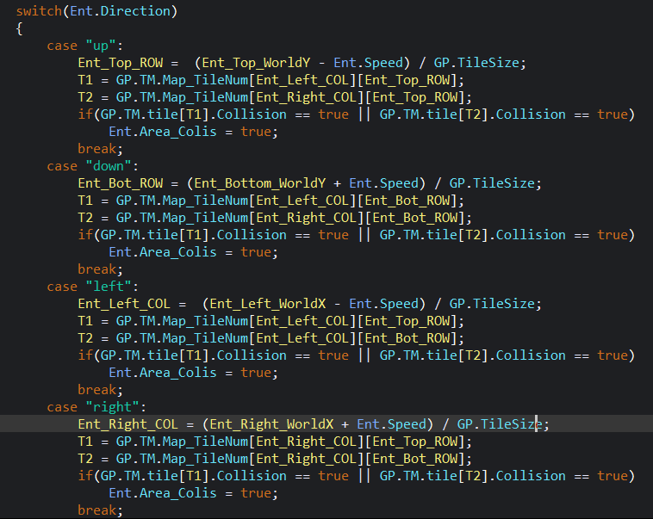
Fig. 2.6 – Condițiile necesare pentru a nu suprapune coliziunile
jucătorului cu cele a obstacolelor
T1 și T2 sunt create ca bări ce verifică în funcție de direcția în care merge jucătorul. De exemplu, coliziunea jucătorului este un pătrat plasat în josul imaginii pătrate pe mijloc al caracterului. Dacă acest pătrat atinge unul din obstacole, atunci jucătorul nu va pătrunde în acel Tile considerat obstacol.
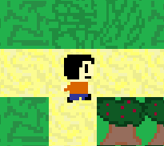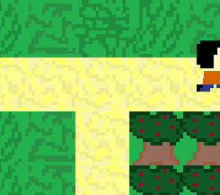
Fig. 2.7 & 2.8 – Verificarea coliziunii a caracterului cu un copac

- Harta jocului (pachetul Tiles)

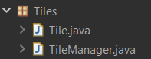
Fig. 3.1 – Clasele din entitatea Tiles
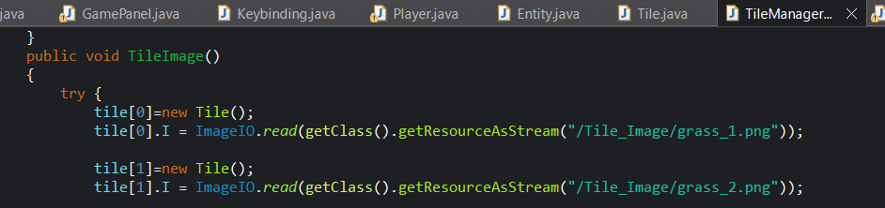
Fig. 3.2 – Tile-urile fără coliziuni din clasa TileManager
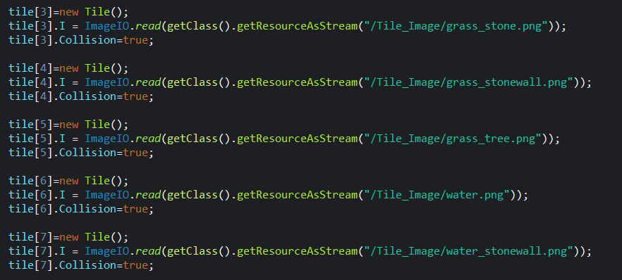
Fig. 3.3 – Tile-urile cu coliziuni din clasa TileManager

Acest pachet vine cu 9 tipuri de pătrățele ce ilustrează harta jocului: Tile-urile. Termenul de Tile este deseori întâlnit în majoritatea jocurilor atât 2D cât și în unele jocuri 3D, drept urmare fiind alese dintr-un fișier-text, iar prin matricea „Map_TileNum” se construiește harta. Vectorul Tile are rolul de a putea introduce, pe partea grafică, Tile-ul corespunzător numărului acestuia: de la 0 la 2 este iarba; la 3 este iarba cu pietriș; la 4 este iarba cu piatră zidită; la 5 este iarba cu copac; la 6 este apa; la 7 este apa cu pietriș; și, nu în ultimul rând, nisipul, ce are ca rol ghidarea jucătorului spre locurile propuse pentru rezolvarea misiunilor și obiectivelor.
Cel mai impresionant lucru pe care l-am observat în proiect este crearea Tile-urilor cu iarbă. Sunt 3 imagini desenate în artă pixel cu iarbă și, ca să urmeze forma, am creat un contor care se resetează la un moment dat să pară iarba ca și cum ar fi un mozaic.
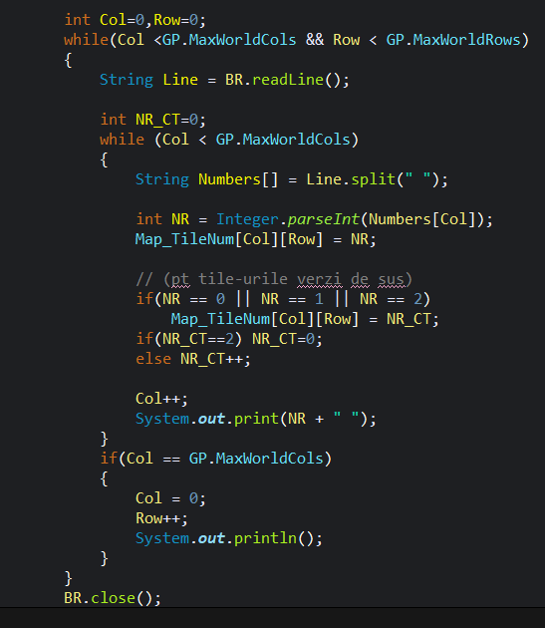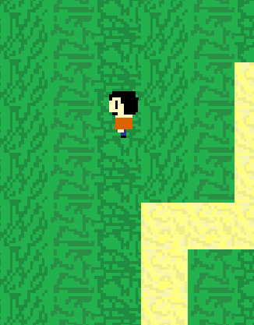
Fig. 3.4 & 3.5 – Iarba generată printr-un contor cu o structură
repetitivă și cu cele 3 imagini ilustrative de tip Tile

- Resursele jocului (imaginile)

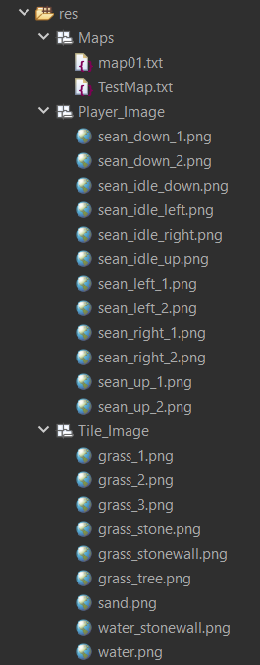
Fig. 4.1 & 4.2 – Imaginile folosite pe partea grafică a jocului

Acest folder conține alte 3 pachete ca resurse de data asta: Primul este Maps, unde vor fi stocate hărțile pentru joc și ca fișiere de tip text.
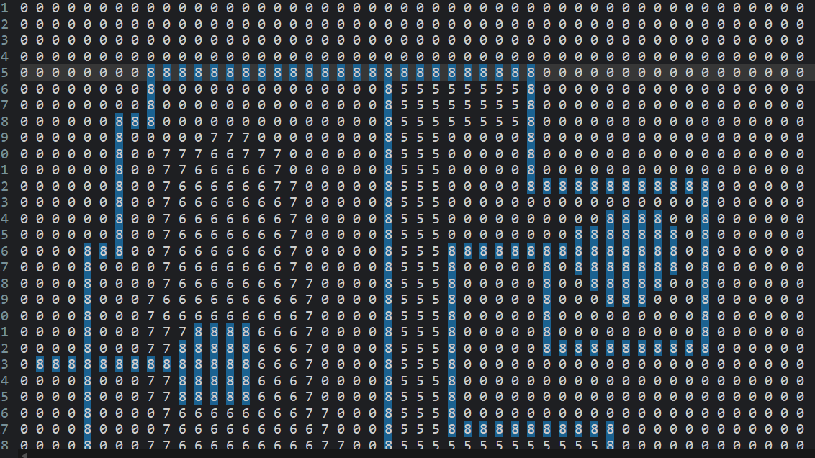

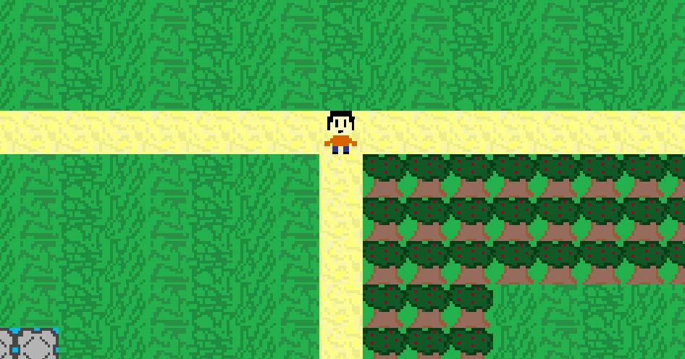
Fig. 4.3 & 4.4 – Imagine cu harta generată de fișierul-text „TestMap.txt” + poziția sa

Aceste fișiere, după cum am mai menționat în capitolele precedente, sunt sub formă de tip text, care sunt puse într-o ordine matriceală, de trebuie puse cifră cu cifră (sau număr cu număr) separat printr-un spațiu fiecare între cele două numere, altfel codul nu va genera harta, sau va genera lipsă cu erori. Acest fișier-text se bazează pe imaginile din pachetul TileManager.
Cât despre pachetul Player_Image, acesta reprezintă imaginile animației mișcării caracterului principal și așteptarea în fincție de direcție.

Concluzii si contributii personale

Concluzii
Am simțit nevoia să îmi pun creativitatea la încercare și să dezvolt un joc la care nimeni, nici măcar eu nu m-aș fi putut aștepta. Într-adevăr, la prima vedere, în momentul în care se citește titlul jocului, nu prea corespunde mai deloc. Dar așa este la început.
De-a lungul timpului, eu am fost și încă sunt pasionat de jocuri video, indiferent de ce categorii: Acțiune, platformer, puzzle, joc de roluri etc. Am avut o inspirație puternică și din jocurile copilăriei care erau pe website, dar au fost șterse și reabilitate pe FlashPoint Infinity, o aplicație unde recomand jocurile mărețe și clasice, pentru cei cunoscători ce cred în nostalgia gaming-ului. Mereu m-a pus pe gânduri: cum aș putea să creez un joc video? Dacă nu mă descurc? Oare am puterea necesară și resursele necesare de a-l crea?
Nu a fost chiar atât de complicat, dar nici simplu. Am mai avut parte de mici erori. Am mai avut parte de mici lipsuri ce le-am lăsat nedescoperite și în prezent. Dar ca experiență, m-am simțit ca un dezvoltator de jocuri profesionist, unde am avut prestanță și de regizor, și de programator. Întotdeauna, un sentiment ce ar putea să rămână în suflet pentru tot restul vieții și cu care m-aș mândri foarte mult atât cu munca mea, cât și cu inspirația acumulată.
De aceea, vreau și încă îmi doresc să dezvolt acest joc video. Am multe idei de alte jocuri video, ce-i drept, chiar și în limbaje de programare diferite. Dar trebuie să le creez pe rând. Până la urmă, asta e pasiunea mea cea mai mare, nu-i așa?

Contributii personale & Perspective de viitor
Ca și perspective de dezvoltare ulterioară a jocului video, am multe lucruri de modificat, dar mai ales de dezvoltat. De la creearea meniului, la roleplay (joc de roluri) și texte (mă refer la paragrafe întregi), va fi ceva de muncă. Trebuie adăugat și sunet, referințe (jocul este o parodie ce trebuie tratată ca atare), caractere noi cu care jucătorul va putea interacționa. M-am gândit de foarte mult timp de asemenea să colaborez cu câțiva prieteni și pentru voice-over (vocea caracterelor), dar și pentru a-mi putea oferi ajutor pentru ceea ce voi face în continuare: Vor testa jocul, îmi vor da feedback, îmi vor mai oferi sugestii sau resurse, orice anume.
Lumea crede în mine… și eu cred în potențialul meu.

Bibliografie
[1] https://en.wikipedia.org/wiki/Flashpoint_Archive
[2] https://ro.wikipedia.org/wiki/Istoria_jocurilor_video
[3] https://ro.wikipedia.org/wiki/Java_(limbaj_de_programare)
[4] https://www.java.com/en/
[5] https://en.wikipedia.org/wiki/Eclipse_(software)
[6] https://eclipseide.org/
[7] https://www.pixilart.com/
[8] https://en.wikipedia.org/wiki/Pixel_art

